МИНОБРНАУКИ РОССИИ
Федеральное государственное автономное
образовательное учреждение высшего образования
«Пермский государственный национальный
исследовательский университет»

Институт компьютерных наук и технологий
ОТЧЁТ
по индивидуальной работе №1
по дисциплине «Язык программирования Python»
Вариант 3

Работу выполнил
студент группы ИТ-8 1 курса
Поезжаев Л. А.
«13» января 2026 г.
Работу проверил
Шилина А. В.
«14» января 2026 г.

Пермь 2026

СОДЕРЖАНИЕ
Постановка задачи 3
Алгоритм решения 4
Тестирование 5-7
Код программы 8-11

Постановка задачи
Создать файл записей, в котором хранится информация о вакансиях в кадровом агентстве: должность, необходимый стаж работы, пол, образование, минимальный возраст, максимальный возраст, знание иностранных языков, минимальный оклад, наличие соцпакета, испытательный срок.
Разработать и реализовать программу "Кадровое агентство", которая считывает исходную информацию и позволяет на основе неё создавать следующие отчёты:
1 Полный список всех вакансий, который будет отсортирован следующему ключу: образование (по возрастанию) + должность (по возрастанию).
2 Список всех вакансий с испытательным сроком не менее 2 месяцев, отсортированный по следующему ключу: испытательный срок (по убыванию) + необходимый стаж работы (по убыванию) + максимальный возраст (по возрастанию).
3 Список всех вакансий, с окладом в диапазоне от N1 до N2 рублей, отсортированный по следующему ключу: наличие соцпакета (по возрастанию) + испытательный срок (по убыванию). Создать базу вакансий, включающую не менее 25 записей и на основе неё сформировать все указанные списки. База должна содержать такие записи, чтобы во всех списках явно прослеживался заданный вид сортировки по всем ключам. Для сортировки записей использовать сортировку Хоара.

Алгоритм решения
Для начала необходимо считать входные данные, они должны располагаться в текстовом файле “input.txt”. Далее информация о каждой вакансии добавляется в словарь разбиением по ключам, по которым в дальнейшем будет производиться сортировка, а все словари добавляются в единый список. Сам алгоритм выполнения задачи состоит в применении сортировки к нашим словарям по определенным ключам (в зависимости от пункта). Так, мы применяем быструю сортировку Хоара для нашего списка со словарями несколько раз и следовательно получаем ответ для определенного пункта. Такие действия необходимы провернуть для всех. Далее остается только вывод.

Используемые структуры данных:
- Списки (необходимы для хранения данных, выполняют функцию БД)
- Словари (необходимы для удобной сортировки вакансий по ключам)

Используемые типы данных:
- Str/Строки (в данном формате считываются, сравниваются и выводятся данные, без невозможна работа с данными, не являющимися числами)
- Integer/Int/Целочисленные (необходимый формат для работы с числами)

Тестирование
Входные данные:
Ассистент 0 Любой Начальное 18 30 Русский 20000 Нет 0
Уборщик 0 Любой Начальное 18 40 Русский 22000 Нет 0
Курьер 0 Любой Среднее 18 45 Русский 24000 Нет 0
Оператор 0 Женский Среднее 19 45 Русский 27000 Нет 0
Кладовщик 1 Любой Среднее 20 50 Русский 30000 Нет 1
Повар 1 Любой Среднее 20 55 Русский 33000 Да 1
Кассир 1 Женский Среднее 20 50 Русский 28000 Нет 1
Администратор 2 Женский Среднее 21 45 Русский 36000 Да 1
Охранник 2 Мужской Среднее 22 55 Русский 32000 Да 1
Гид 2 Любой Среднее 22 50 Иностранный 35000 Нет 1
Копирайтер 3 Женский Среднее 23 40 Русский 34000 Нет 1
Контентменеджер 3 Женский Среднее 23 45 Русский 36000 Нет 1
Маркетолог 3 Любой Высшее 24 45 Английский 50000 Да 1
Бухгалтер 3 Женский Высшее 24 50 Русский 48000 Да 1
Логист 4 Любой Высшее 25 55 Английский 52000 Да 2
Аналитик 4 Мужской Высшее 25 50 Английский 60000 Да 2
Специалист1С 4 Мужской Высшее 25 55 Русский 58000 Да 2
Инженер 5 Мужской Высшее 26 60 Английский 70000 Да 3
ПроектныйМенеджер 5 Любой Высшее 27 60 Английский 85000 Да 3
Юрист 5 Женский Высшее 27 60 Английский 75000 Да 3
СистемныйАдминистратор 6 Мужской Высшее 28 60 Английский 65000 Да 3
Разработчик 6 Мужской Высшее 28 65 Английский 90000 Да 3
АналитикДанных 7 Мужской Высшее 29 60 Английский 95000 Да 6
РуководительОтдела 8 Любой Высшее 30 65 Английский 120000 Да 6
Директор 10 Мужской Высшее 35 70 Английский 150000 Да 6

Выходные данные:
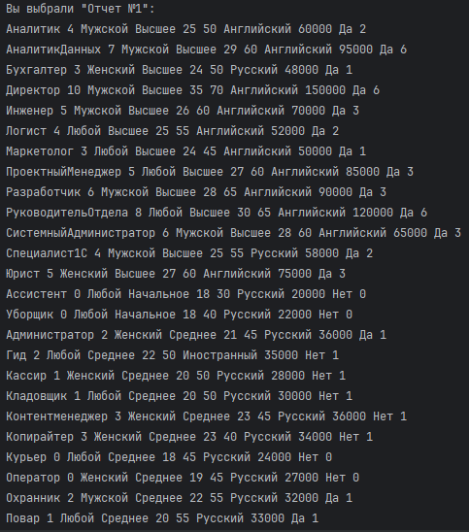
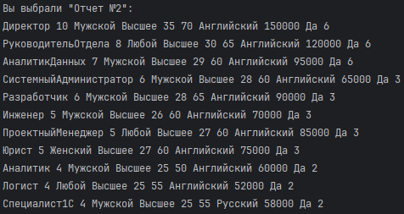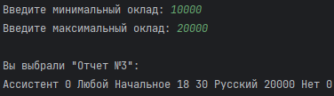

Защита от дурака:
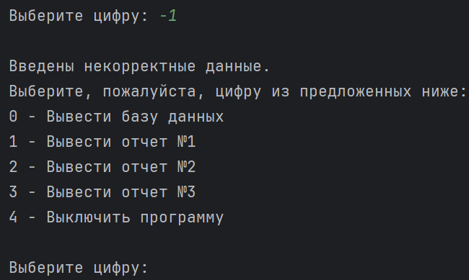
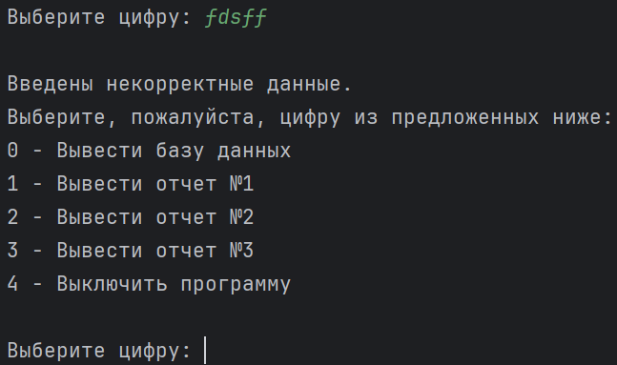

Код программы
def quicksort(array, keyfunc, reverse=False): #сортировка Хоара (quick sort)
a = [(v, i) for i, v in enumerate(array)]
n = len(a)
if n <= 1:
return [v for v, _ in a]
stack = [(0, n - 1)]
while stack:
lo, hi = stack.pop()
if lo >= hi:
continue
mid = (lo + hi) // 2
pivot_key = keyfunc(a[mid][0])
pivot_idx = a[mid][1]
i, j = lo, hi
while i <= j:
if not reverse:
while (keyfunc(a[i][0]) < pivot_key) or (keyfunc(a[i][0]) == pivot_key and a[i][1] < pivot_idx):
i += 1
while (keyfunc(a[j][0]) > pivot_key) or (keyfunc(a[j][0]) == pivot_key and a[j][1] > pivot_idx):
j -= 1
else:
while (keyfunc(a[i][0]) > pivot_key) or (keyfunc(a[i][0]) == pivot_key and a[i][1] > pivot_idx):
i += 1
while (keyfunc(a[j][0]) < pivot_key) or (keyfunc(a[j][0]) == pivot_key and a[j][1] < pivot_idx):
j -= 1
if i <= j:
a[i], a[j] = a[j], a[i]
i += 1
j -= 1
if lo < j:
stack.append((lo, j))
if i < hi:
stack.append((i, hi))
return [v for v, _ in a] #отсортированный массив
def point_one(vacancies): #последовательная сортировка по ключам для первого пункта
position = quicksort(vacancies, keyfunc=lambda r: (r['position']), reverse=False)
education = quicksort(position, keyfunc=lambda r: (r['education']), reverse=False)
return education
def point_two(vacancies): #последовательная сортировка по ключам для второго пункта
max_age = quicksort(vacancies, keyfunc=lambda r: (r['max_age']), reverse=True)
experience = quicksort(max_age, keyfunc=lambda r: (r['experience']), reverse=False)
trial_months = quicksort(experience, keyfunc=lambda r: (r['trial_months']), reverse=True)
otchet = []
for i in trial_months:
if i['trial_months'] >= 2: #проверка на испытательный срок не менее 2 месяцев
otchet.append(i)
return otchet
def point_free(vacancies): #последовательная сортировка по ключам для третьего пункта
trial_months = quicksort(vacancies, keyfunc=lambda r: (r['trial_months']), reverse=True)
social_package = quicksort(trial_months, keyfunc=lambda r: (r['social_package']), reverse=False)
return social_package
def input_and_data(): #получаем базу а также минимальный и максимальный окладж
f = open('input.txt', encoding='utf8')
dannie = f.read().split('\n')
vacancies = []
for i in range(len(dannie)):
position, experience, gender, education, min_age, max_age, languages, min_salary, social_package, trial_months = dannie[i].split()
vacancies.append({ #добавляем всю информацию о сотруднике в словарь, а словарь в список
'position': position,
'experience': int(experience),
'gender': gender,
'education': education,
'min_age': int(min_age),
'max_age': int(max_age),
'languages': languages,
'min_salary': int(min_salary),
'social_package': social_package,
'trial_months': int(trial_months)
})
f.close()
otchets = [point_one(vacancies), point_two(vacancies), point_free(vacancies)] #3 готовых отчета
main(otchets,dannie)
def main(otchets, dannie): #интерфейс и вывод данных
print('Добро пожаловать в программу "Кадровое агенство"!')
print('\nФункции программы:\n'
'0 - Вывести всю базу данных\n'
'1 - Вывести отчет №1\n'
'2 - Вывести отчет №2\n'
'3 - Вывести отчет №3\n'
'4 - Выключить программу')
while True:
input_number = input('\nВыберите цифру: ')
if input_number == '0':
print('\nВы выбрали "0 - Вся база данных":')
for i in dannie:
print(i) #вывод всей базы
elif input_number == '1' or input_number == '2':
print(f'\nВы выбрали "Отчет №{input_number}":')
strok = ''
for j in otchets[int(input_number) - 1]:
for u in j:
strok += str(j[u]) + ' '
strok += '\n'
print(strok)
elif input_number == '3':
while True:
try:
n1 = int(input('Введите минимальный оклад: '))
n2 = int(input('Введите максимальный оклад: '))
break
except Exception as e:
print('Введены некорректные данные\n'
'Попробуем еще раз\n\n')
otchet_num3 = []
for i in otchets[2]:
if i['min_salary'] >= n1 and i['min_salary'] <= n2:
otchet_num3.append(i)
print(f'\nВы выбрали "Отчет №{input_number}":')
strok = ''
for j in otchet_num3:
for u in j:
strok += str(j[u]) + ' '
strok += '\n'
print(strok)
elif input_number == '4':
print('\nПрограмма выключена.')
quit() #выключения программы
else:
print('\nВведены некорректные данные.\n' #защита от дурака
'Выберите, пожалуйста, цифру из предложенных ниже:\n'
'0 - Вывести базу данных\n'
'1 - Вывести отчет №1\n'
'2 - Вывести отчет №2\n'
'3 - Вывести отчет №3\n'
'4 - Выключить программу')
if __name__ == '__main__': #Запуск кода как программа
input_and_data()

